Monumenta Germaniae Historica

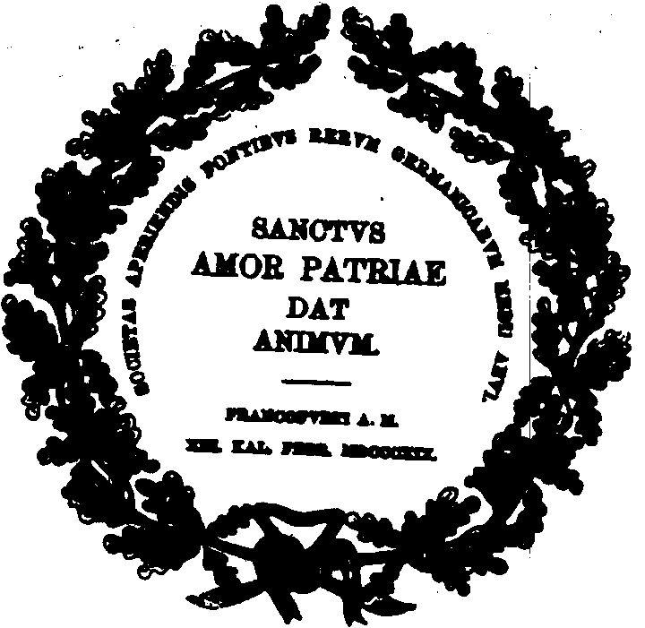

Leges
Diplomata
Historiae / Cronicae

